UBND THÀNH PHỐ HỒ CHÍ MINH | CỘNG HÒA XÃ HỘI CHỦ NGHĨA VIỆT NAM
TRƯỜNG CAO ĐẲNG KỸ THUẬT | Độc lập - Tự do - Hạnh phúc
LÝ TỰ TRỌNG TP. HỒ CHÍ MINH

ĐỀ THI KẾT THÚC HỌC PHẦN LÝ THUYẾT
HỌC KỲ: I NĂM HỌC: 2015 – 2016

Bậc đào tạo: Cao đẳng nghề
Học phần: Cơ ứng dụng
Lớp: 15CĐN – Ô Ngày thi: ____ / ____ / 2016
Thời gian thi: 90 phút (không kể thời gian phát đề)

(Thí sinh không được sử dụng tài liệu)
Đề số 3

Câu 1: (3 điểm)
Dầm CD đặt trên hai gối đỡ A và B. Dầm chịu tác dụng của ngẫu lực m = 8 kNm, lực có trị số Q = 20 kN và lực phân bố đều q = 20 kN/m (Hình 1). Xác định trị số phản lực tại các gối đỡ. Biết a = 0,8 m.
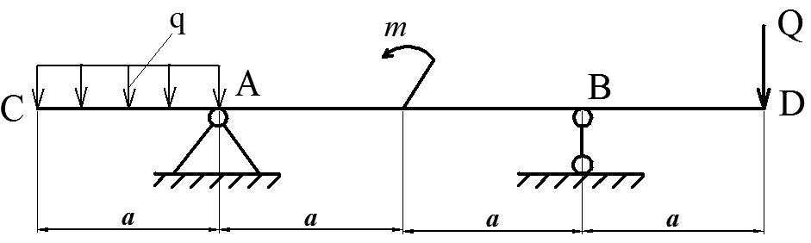
Hình 1
Một trục máy trong giai đoạn mở máy quay nhanh dần đều. Sau 5 phút đạt vận tốc n = 120 vòng/phút. Tính gia tốc góc của trục và số vòng quay được trong 5 phút đó.
Câu 2: (3 điểm)
Câu 3: (4 điểm)
Trục AB có đường kính không đổi d = 6 cm, chịu tác dụng của các mômen xoắn: m₁ = 2200 Nm, m₂ = 1000 Nm, m₃ = 2000 Nm, m₄ = 800 Nm (Hình 2).
m
A
1
m
B
2
m
3
4
m

Hình 2
a. Vẽ biểu đồ mômen xoắn nội lực của trục. (2đ)
b. Kiểm tra độ bền và độ cứng của trục. Biết [τ] = 90 MN/m²; [θ] = 0,4 ⁰/m;
G = 8.10¹⁰ N/m². (2đ)
_______Hết_______

GHI CHÚ: CÁN BỘ COI THI KHÔNG ĐƯỢC GIẢI THÍCH GÌ THÊM.

TRƯỞNG KHOA | TRƯỞNG BỘ MÔN | GIẢNG VIÊN RA ĐỀ
(Ký tên và ghi rõ họ tên) | (Ký tên và ghi rõ họ tên) | (Ký tên và ghi rõ họ tên)
Chung Trần Thế Vinh | Nguyễn Duy Hải | Dương Thị Hồng

UBND THÀNH PHỐ HỒ CHÍ MINH | CỘNG HÒA XÃ HỘI CHỦ NGHĨA VIỆT NAM
TRƯỜNG CAO ĐẲNG KỸ THUẬT | Độc lập - Tự do - Hạnh phúc
LÝ TỰ TRỌNG TP. HỒ CHÍ MINH

ĐÁP ÁN ĐỀ THI KẾT THÚC HỌC PHẦN LÝ THUYẾT
HỌC KỲ: I NĂM HỌC: 2015 – 2016

Bậc đào tạo: Cao đẳng nghề
Học phần: Cơ ứng dụng
Lớp: 15CĐN – Ô Ngày thi: ____ / ____ / 2016
Thời gian thi: 90 phút (không kể thời gian phát đề)

(Thí sinh không được sử dụng tài liệu)
Đề số 3

Câu | Ý | Đáp án | Điểm
1 |  |  | 3,0
 |  | Vẽ phản lực lên hình:  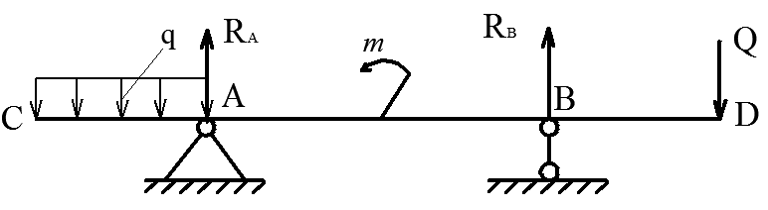 | 0,5
 |  | Xét hệ lực cân bằng: ($\vec{Q}$, $\vec{q}$, $\vec{m}$, $\vec{R}$_{A}, $\vec{R}$_{B}) ~ 0  Lập các phương trình cân bằng của hệ lực song song:  Ry = R_{A} + R_{B} – q . a – Q = 0  Σm_{A}($\vec{F}$_{i}) = 2a . R_{B} – 3a . Q + m + q . a. a/2 = 0  Thay số:  R_{x} = R_{A} + R_{B} – 16 – 20 = 0 (1)  Σm_{A}($\vec{F}$_{i}) = 1,6 . R_{B} – 48 + 8 + 6,4 = 0 (2)  Giải hệ hai phương trình:  0,5  (2) suy ra: R_{B} = 21 kN  0,5  (1) suy ra: R_{A} = 15 kN | 0,5  0,5  0,25  0,25
2 |  |  | 3,0
Tóm tắt:
n = 120 vòng/phút
t = 5 phút = 300 s
Xác định: ε, N
 |  | Giải  Trục máy chuyển động nhanh dần đều. Sử dụng công thức của chuyển động biến đổi đều:  0,25  ω = ω_{o} + ε. t (1)  φ = φ_{o} + ω_{o}. t + $\frac{1}{2}$ε. t² (2)  Theo đề bài, chọn: ω_{o} = 0, φ_{o} = 0  Thay dữ liệu đề bài vào (1) và (2):  (1) ω = ε. t = ε. 300 (*)  (2) φ = $\frac{1}{2}$ε. t² = $\frac{1}{2}$. 300². ε = 45000. ε (**)  0,25  Mặt khác: ω = $\frac{π. n}{30}$= $\frac{π. 120}{30}$ = 4π (rad/s)  (*) suy ra: ε = $\frac{ω}{300}$ = $\frac{π}{75}$ (rad/s²)  Từ (**) suy ra: φ = 45000. $\frac{π}{75}$ = 600π (rad)  0,25  Lại có: φ = 2πN  - N = $\frac{φ}{2π}$ = $\frac{600π}{2π}$ = 300 vòng | 0,25  0,25  0,25  0,5  0,25  0,5  0,25
3 |  |  | 4,0
Tóm tắt
d = 6 cm = 6. 10⁻² m
m₁ = 2200 Nm, m₂ = 1000 Nm, m₃ = 2000 Nm,
m₄ = 800 Nm
[τ] = 90MN/m² = 90.10⁶ N/m²
[θ] = 0,4 ⁰/m
G = 8.10¹⁰ N/m²
 | a. | Vẽ biểu đồ mô men xoắn nội lực  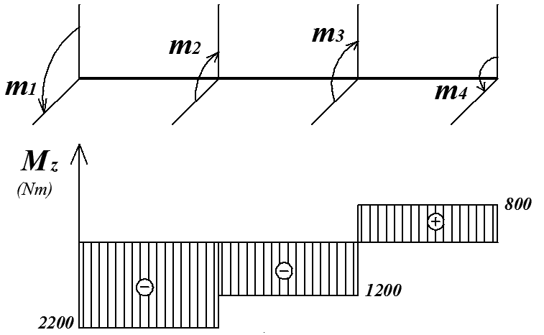  B  D  C  A  Tính mô men xoắn nội lực trên từng đoạn:  Đoạn AC: Mz₁₋₁ = - m₁ = - 2200 Nm  Đoạn CD: Mz₂₋₂ = - m₁ + m₂ = -1200 Nm  Đoạn DB: Mz₃₋₃ = - m₁ + m₂ + m₃ = 800 Nm | 0,25  1,0  0,25  0,25  0,25
 | b. | - Kiểm tra độ bền của trục  Áp dụng điều kiện bền:  τ_{max} = $\frac{M_{Zmax}}{W_{o}}$ ≤ [τ]  Tính: τ_{max} = $\frac{M_{Zmax}}{W_{o}}$ = $\frac{{|M}_{Z1-1}|}{W_{o}}$  Đối với trục đặc: W_{o} = 0,2 d³  τ_{max} = $\frac{2200}{0,2 . {(6 . {10}^{-2 })}^{3}}$ = 50,93. 10⁶ (kN/m²)  Thấy:  τ_{max} = 50,93. 10⁶ (kN/m²) < [τ] = 90.10³ kN/m²  Vậy trục đảm bảo điều kiện bền.  - Kiểm tra độ cứng của trục  Áp dụng điều kiện cứng:  θ_{max} = $\frac{{180. M}_{Zmax}}{π. G. { J}_{o}}$ ≤ [θ]  Tính: θ_{max} = $\frac{{180. M}_{Zmax}}{π. G. { J}_{o}}$= $\frac{{180. |M}_{Z1-1}|}{π. G. { J}_{o}}$  Đối với trục đặc: J_{o} = 0,1 d⁴  θ_{max} = $\frac{180 . 2200}{π. 8 .{10}^{10}. {{0,1 . (6 . 10}^{-2})}^{4} }$ = 1,22 (⁰/m)  Thấy:  θ_{max} = 1,22 (⁰/m) > [θ] = 0,4 ⁰/m  Vậy trục không đảm bảo về điều kiện cứng.  Kết luận: Trục chỉ đảm bảo độ bền nhưng không đảm bảo cứng, vậy trục không đảm bảo điều kiện làm việc bình thường. | 0,25  0,15  0,25  0,15  0,1  0,25  0,15  0,25  0,1  0,15  0,2

_______Hết_______

TRƯỞNG BỘ MÔN | GIẢNG VIÊN RA ĐỀ
(Ký và ghi rõ họ tên) | (Ký và ghi rõ họ tên)
Nguyễn Duy Hải | Dương Thị Hồng

